吉林省工程建设地方标准尽
/V

预拌盾构砂浆应用技术标准
Technical standard for application of ready-mixed shield mortar

DB22/T5131-2
主勁部门：吉林省建设标准化管理办公室 批准部险省住房和城乡建设厅 林省市场监督管理厅
施行日期：2022年11月7日

2022 < 春
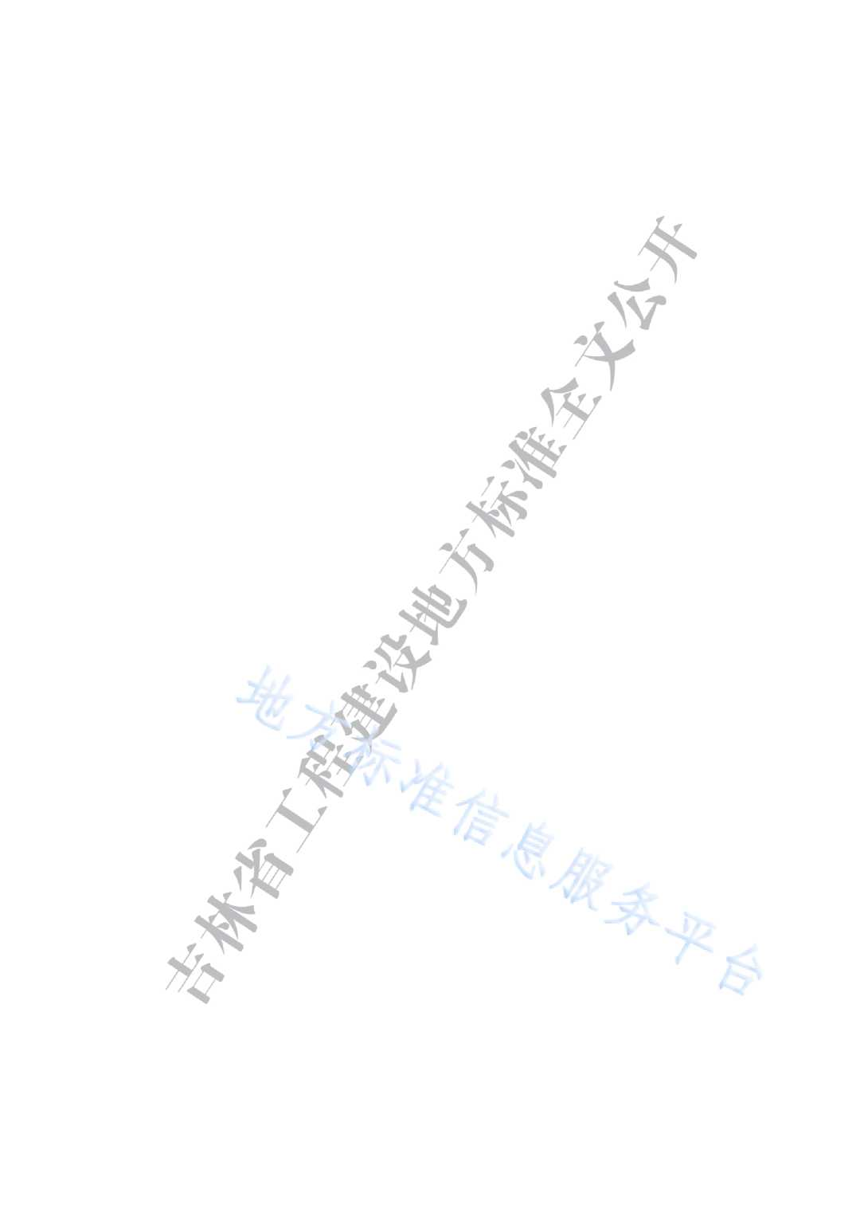


吉林省住房和城乡建设厅 吉林省市场聽管理厅
吉林省住房和城乡建设厅吉林省市场监督管理厅 关于发布《超低能耗公共建筑节能设计标准》等 5项吉林省工程建设地方标准的通告
批准《超低能松筑节能设计标准》《超低能耗
居住建筑节能设戏痙沪《建筑外墙外保温系统和外窗修 缮技术标准》《建筑物移动通信基础设施建设技术标准》
《预拌盾构砂浆应用技术标准》•为吉林省工程建设地方标 准，编号依後？^22/T 5128-2022、DB22/T 5129-2022、 DB22/T 5108-2022. DB22/T 5130-2022 . DB22 T 5131-2022,
自发布之日起实施。原《EPS板外墙外保温系统弩缮技术 规程》DB22/T 5108-2016同时废止。

務
吉林省住房和城乡建设厅
吉林省市场监督管理厅
2022年11月7日

根据吉林省住房和城乡建设厅《关于下达〈2022年全省工程 建设地方标准制定（修订）计划（二）〉的通知》（吉建设〔2022） 8号）的要求，编制组总结国内有关盾构砂浆的科研成果和实践经 验，依据国家相关标准，结合我省具体情况，通过大量试验，并在 广泛征求意见的基础上，编制本标准。
本标准的主要技术内容：1总则；2术语；3基本规定；4原材 料；5性能；6配合比设计；7运输、进场检验与储存；8施工；9 质量验收。
本标准由吉林省建设标准化室负责管理，由吉林建筑 科技学院、中庆建设有限责任公榆体技术内容的解释。
本标准在执行过程中，请各单位注意总结经验，积累资料，随 时将有关意见和建议反馈绮河翔區设标准化管理办公室（地址： 长春市民康路519号，邮编：130041,电子邮箱：jljsbz@126.com）, 以供今后修订时参考。
本标准主编单位：吉林建筑科技学院
、中庆建设有限责任公司
本标准参编单位：长春市轨道交通集团有限公司
项d/ 吉林省睿诚建筑工程检测有限公司
申宏瑞郑.剑 王振中 丁启明 张广鹏 杨勇
本标准主要起草人员：孙尧 李振富 韩万权 主要审查人员：陶乐然 黄克新
孟昆鹏
高国庆
周华南
侯拉平
马根华
吴浩凯
总则......
术语 .....
基本规定
原材料....
4.1
4.2
4.3
4.4
4.5
4.6
一般规定.... 水泥 矿物掺合料 膨润土 ........ 细骨料 ....... 外加剂
性能 配合比设计 运输、进场检验与储存 一般碗房 运输 ....
进场检验
储存 .......
7.1
7.2
7.3
7.4
施工
8.1
目次
一般规定
..1
..2
..4
..5
..5
..5
..5
..6
..6
..6
..8
..9
10
10
10
10
11
13
13
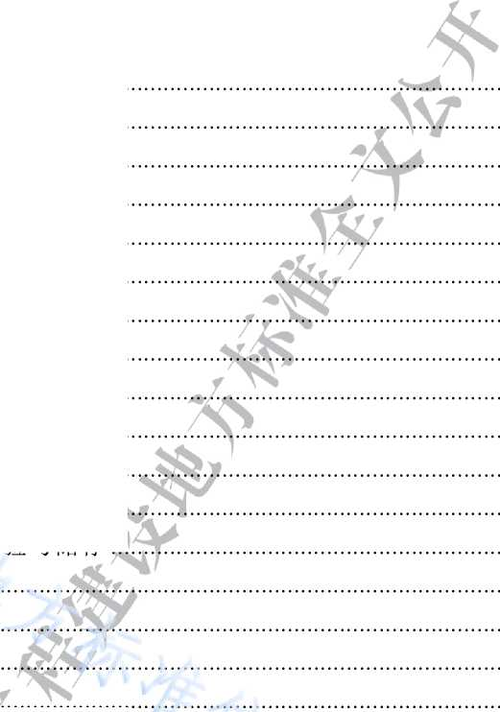

8.2 施工准备 13
8.3浆液的制备与储存 13
缶工 14
8.5 冬期施工 15
质量验收 16
附录A预拌盾构砂浆流动度的试验方法
17
附录B预拌盾构砂浆表观凝结时间的试验方法 18
附录C预拌盾构砂浆表观密度的试验方法 19
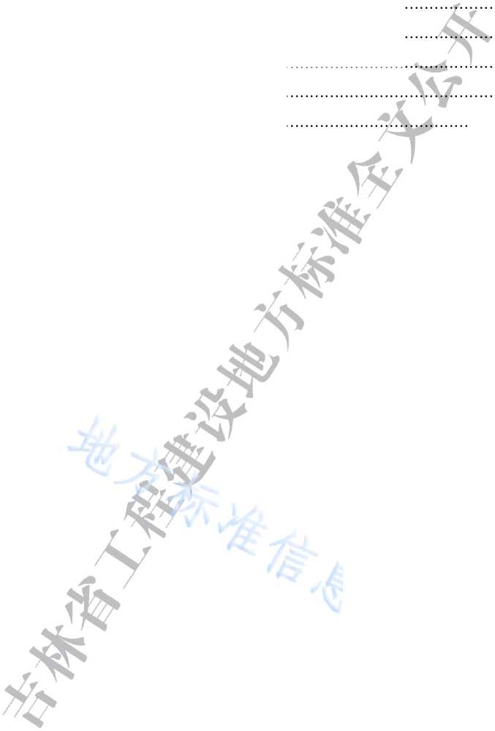
预拌盾构砂浆泌水率和固结率的试验方法 同步注浆检验批质量验收记录表
附录D 附录E 本标准用词说明 引用标准名录... 附：条文说明...
...20
...22
...23
...24
...25
1.0.1为进一步贯彻国家和本省相关政策，规范预拌盾构砂浆的应 用行为，保证工程建设的质量，促进现场文明施工，制定本标准。
1.0.2本标准适用于城市轨道交通、城镇道路等市政工程盾构法施
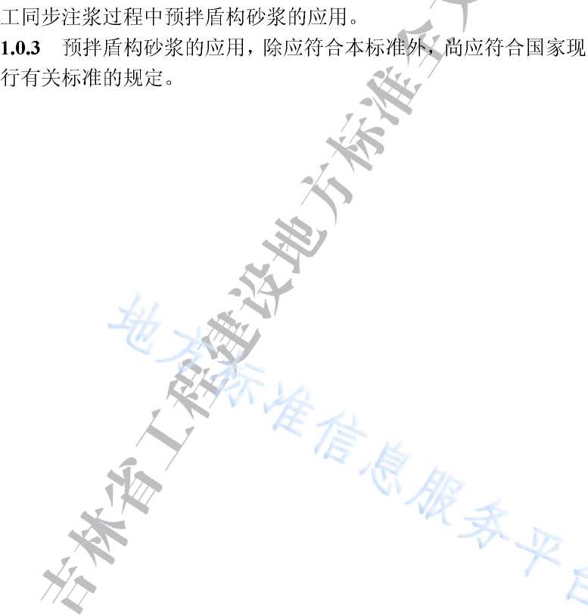

2.0.1 预拌盾构砂浆 ready-mixed shield mortar
以胶凝材料、细骨料、填料、外加剂等原材料组成，由专业生 产厂家按照一定配比经计量、混合后，专门用于盾构同步注浆的预 拌砂浆。
2.0.2 同步注浆 synchronous grouting
与盾构掘进同时进行，是通过同步注浆系统，在盾构向前推进 盾尾后方管片与围岩之间形成空隙的同时，浆液注满管片与围岩之 间形成的空隙，使围岩获得及时的支撑，可有效防止岩体的坍塌， 控制地表的沉降，防止地下水的侵玆广
2.0.3 浆液 slurry
已加水搅拌的预拌盾构砂浆呈液态浆状的一种混合物。
2.0.4 固结率 consolidation rate
浆液固结后的体积与浆液初始体积之比。
2.0.5 流动度 luddity
砂浆浆液&由威准的标准流锥所用的时间。
2.0.6 表观凝结时间 apparent setting time
自预拌盾构尊M搅拌起，至浆液失去流动性时刻的时 间。
2.0.7 初凝时间 initial setting time
自预拌盾构砂浆加水搅拌起，至浆液开始失去塑性时刻的时 间。. .； ■
2.0.8 泌水率 bleeding rate
对砂浆拌合物体积之比率。 ^{h}
2.0.9 抗压强度 compressive strength
以边长为70.7mm的立方体试块，在标准养护条件（温度

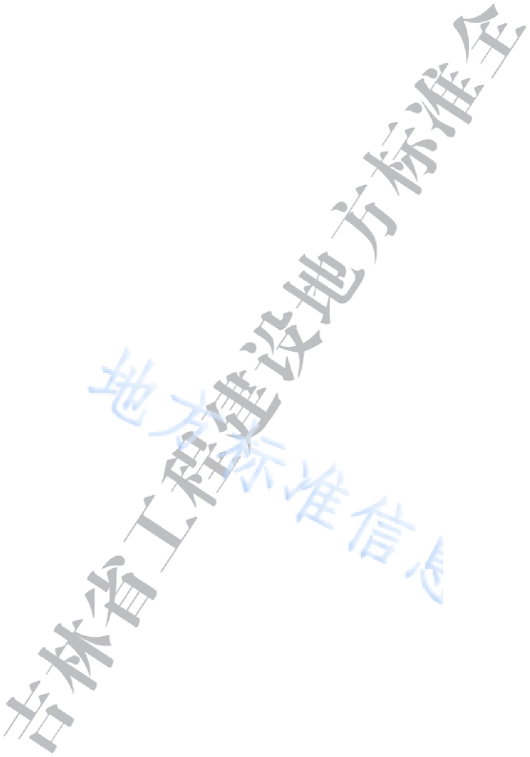
20±2°C。相对湿度90%以上）下，用标准试验方法测得28d龄期 的抗压强度值（单位：MPa）。
2.0.10 充填系数 filling coefficient
充填密实管片与围岩之间空隙所需的注浆浆液体积与空隙体 积之比。
2.0.11 注浆压力 grouting pressure
注浆时克服浆液流动阻力并使浆液密实填充至盾尾后方管片 与围岩之间形成的空隙中所需的压力。
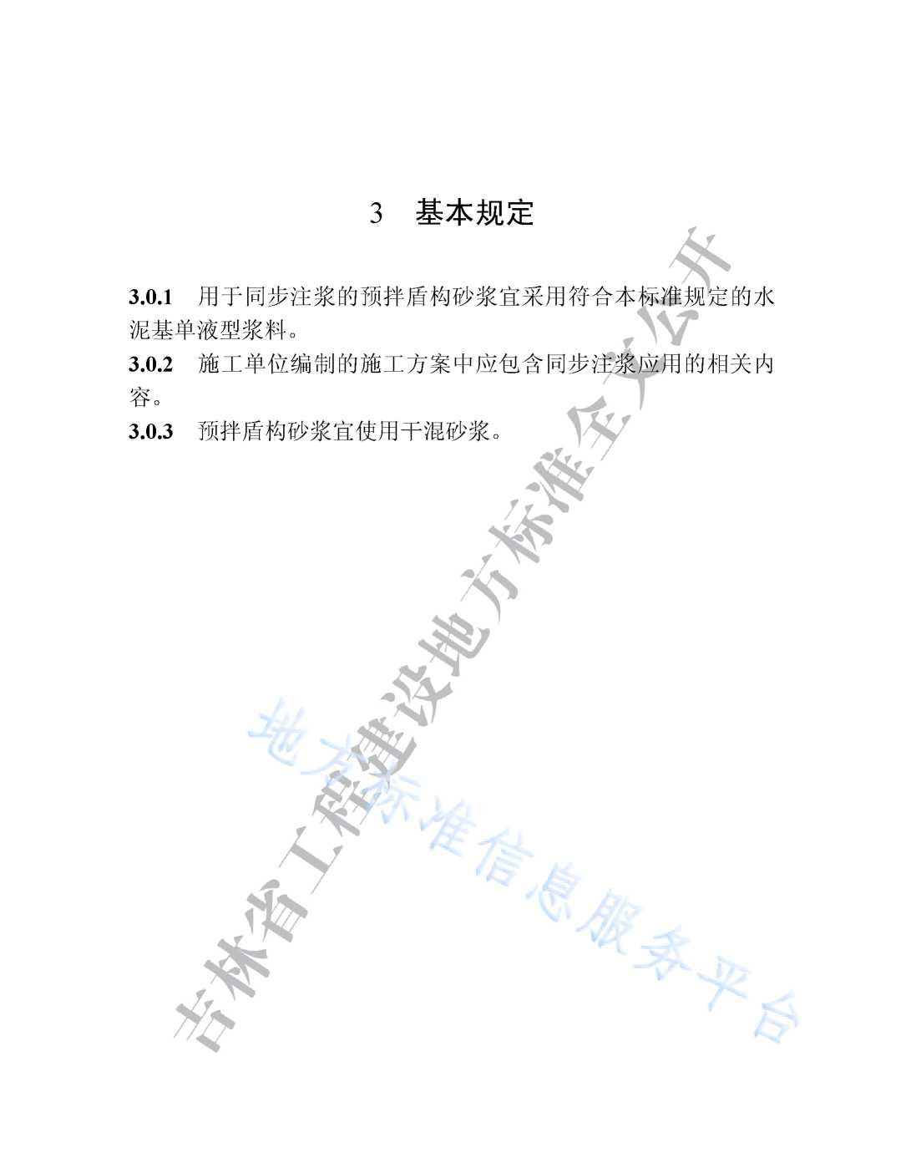
4原材料
4.1 一般规定


4.1.1用于生产预拌盾构砂浆的原材料应符合下列规定：
1所有使用的原材料有害物质含量应符合现行国家标准《民
用建筑工程室内环境污染控制规范》GB 50325的规定；
2所有使用的原材料放射性应符合现行国家标准《建筑材料 放射性核素限量》GB 6566的规定；/
3所有使用的原材料应提供出厂检验报告等质量证明文件或 合格证，且按照国家现行相关标准董牛险合格后方可使用。
4.2水泥
4.2.1水泥宜采用硅酸盐水泥、普通硅酸盐水泥，应符合现行国家 标准《通用硅酸盐水泥癒爵75的规定。
不同品牌、礪品低不同强度等级的水泥不得混用。 砂浆混合搅拌时磷温度不宜超过60°C。
4.2.2
4.2.3

4.3矿物摻台料
4.3.1
粉煤灰性能指标应符合现行国家标准《用审，水泥利混凝土中
的粉煤灰》GB/T 1596的规定，且烧失量和三氧化硫含量分别不宜 大于8.0%和3.5%。
4.3.2必0高炉矿渣粉性能指标应符合现行国家标准《用于水泥、 砂浆和混凝土中的粒化高炉矿渣粉》GB/T 18046的规定，且不宜 低于S95级。
4.3.3矿物掺合料的复检结果应符合现行国家标准《矿物掺合料应 用技术规范》GB/T 51003的规定。
4.3.4复合掺合料性能指标应符合现行行业标准《混凝土用复合掺 合料》JG/T 486的规定。 /SSk
4.4膨润土
4.4.1膨润土应采用钠基或钙基膨润土。
4.4.2膨润土性能指标应符合现行国家标准 关于冶金球团用膨润土的规定。
《膨润土》GB/T 20973
4.5细骨料

4.5.1细骨料性能指标应符合现行国家标准《建设用砂》GB/T
14684的规定。
4.5.2细骨料宜采用细砂,
不应超过2.36mm。细骨料应
经分级、干燥处理，颗粒级配连续、合理，含水率不应超过0.5%。
外加剂
4.6.1外加剂应采用粉状外加捆-储存时应分类标识并按照相关规
定采取防潮措施，受潮结块的外加剂应用干预拌盾构砂浆的生产。
4.6.2外加剂性能指标应符合现行国家标推、《温薄土外加剂》GB
8076的想四宛按照现行国家标准《混凝土外加剂应用技术规 范》GB50119进行复检。
4.6.3增塑剂性能指标应符合现行行业标准《抹灰砂浆增塑剂》 JG/T 426和《砌筑砂浆增塑剂》JG/T 164的规定。
4.6.4保水剂性能指标应符合现行行业标准《预拌砂浆用保水剂》
JC/T 2389的规定。
4.6.5膨胀剂性能指标应符合现行国家标准《混凝土膨胀剂》GB 23439的规定。
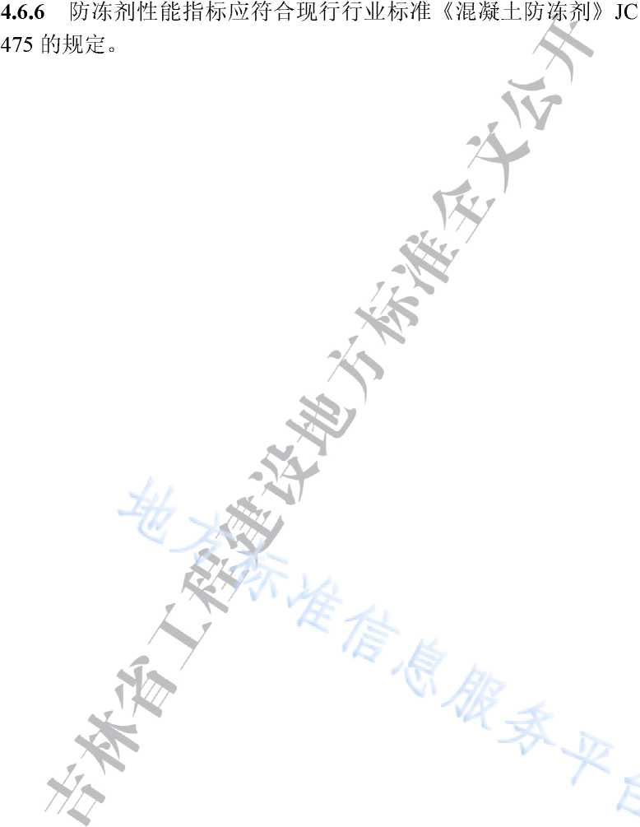
5性能
終
5.0.1预拌盾构砂浆外观质量应为粉状、均匀、无杂质、无结块。
5.0.2预拌盾构砂浆的技术指标应满足表5.0.2的要求。
表5.0.2水泥基盾构砂浆技术指标小
项目 | 技术指标 |  | 检验方法
流动度（S） | 60±10 |  | 附录A
泌水率（%） |  |  | 附录D
表观密度（kg/m³） | 2^1700 / |  | 附录C
表观凝结时间（h） | 5頌 |  | 附录B
初凝时间（h） | W16.0 |  | GB/T 1346
固结率（%） |  |  | 附录D
抗压强度（28d, MPa） | 253.0 |  | JGJ/T 70



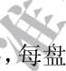
6.0.1配合比设计应根据不同的设计要求、地质条件、盾构机类型 等具体选择并调整确定。 、侦
6配合比设计
6.0.2配合比设计可采用质量法或体积法。
6.0.3配合比设计应采用砂浆生产厂家实际进厂的原材料，试配与 调整通过技术性能试验确定，结果应满足设计
合本标准表5.0.2规定的技术指标要求。
6.0.4试样搅拌应采用强制式搅拌机搅
不宜小于搅拌机额定搅拌量的1/4。
6.0.5
1
2
3
4膨润土，粉煤灰等矿物掺合料的品种、掺量;
试配的最小搅拌量
配合比设计应至少包括下列内容： 水胶比、胶砂比； 二卬
单位用水量；
水泥品种和强度等级、单位水泥用量；

5外加剂冏品种秒
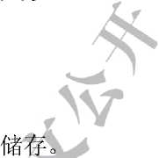
7.1.1预拌盾构砂浆宜采用散装化进行运输、
7运输、进场检验与储存
7.1 一般规定



7.1.2预拌盾构砂浆在运输至施工现场后的储存和使用过程中的 均匀性检验，应符合现行地方标准《预拌砂浆应用技术标准》 DB22/T 5056 的规定。
7.2
7.2.1预拌盾构砂浆材料运输时,
7.2.2预拌盾构砂浆进场时腐 量证明文件，且应附带悬挂于， 下列内容：
名称与掣号日 生产厂家；， 生产日期;# 用水量范围； 执行标准。
1
2
3
4
5
必须密封，不应污染环境。 担品合格证、出厂检验报告等质 筒仓外的标识，标识应至少包括
7.3进场检验

7.3.1预拌盾构砂浆进场复检应符合下列规定：
1进场复检的取样试验应由需方承担；
2进场复检的结果应在试验结束后7天内通知供方。
7.3.2预拌盾构砂浆进场复检必检项目应包括以下内容：
流动度；
1
2
3
4
5
7.3.3
泌水率； 表观密度；
表观凝结时间； 固结率。

如果需方在本标准第7.3.2规定的项目外增加检验项目，须 经双方确认，并在合同中予以明确。
7.3.4进场复检宜采用见证取样的方式，取样宜在施工现场移动筒 仓中随机抽取，取样应按现行国家标准《水泥取样方法》GB/T 12573 的相关规定进行；取样数量及处理方法应符合现行国家标准《通用 硅酸盐水泥》GB 175的相关规定。京］
7.3.5同一生产厂家、同一品种的每2000t干混盾构砂浆或每500m 盾构隧道所用干混盾构砂浆应作为足2000t或不足500m 的盾构隧道所用干混盾构砂浆应按0计。
7.3.6

合格；
检验项目均符合本标准表5.0.2的规定时，应判定该批产品 检验项目中有一项不符合规定时，应判定该批产品不合格。
储存
7.4.1 定：
1
2
施工现场用于储夺預拌盾构砂浆的移动筒仓应符合下列规
预拌砂浆移动筒仓应具有防老稀 、防起拱及防雷击措施；
移动筒仓的容量及设置数量应在满足工程需要的同时最大 限度地喈邱花道（或占地）面积，单个移动筒仓容量不小于 50m³o除本标准规定外，尚应符合国家现行安全标准； .
^^1^筒仓附带的混浆机的混浆能力与混浆效果应满京使用 需要2班用连续混浆机，确保浆液搅匀、搅透，并无气泡，单台 套制浆率不得小于18m³ /ho
7.4.2移动筒仓的安装应符合下列规定：
1应有移动筒仓安装与使用的安全和技术交底；
2安装位置应便于移动筒仓的安装、进料与出料；
3厂家应提供移动筒仓的钢筋混凝土基础设计图及地基承载 力要求；钢筋混凝土基础下的基层应坚实可靠，满足安全要求；
4应在移动筒仓基础处就近设置配电箱、水压稳定的水源， 移动筒仓区域应有照明设施； 、侦
5移动筒仓应与基础进行锚固；
6移动筒仓区域应有安全防护设施。
7.4.3移动筒仓转场前应排空仓内剩余的預拌盾构砂浆。

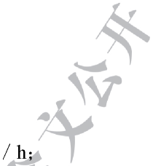
浆液输送泵应符合下列规定：
8施工
8.1 一般规定
8.1.1
1
2
输送泵的浆液输送量不应小于40m³
输送泵输送浆液的水平距离不应小于200m,扬程不应小 于 10m。
8.1.2施工作业前，应进行技术交底。

8.2施工准备
8.2.1根据盾构机每日计划最多掘进米数，计算出每日注浆量，合 理配置移动筒仓的容积和台套数量。
8.2.2宜使用溜槽将混浆与砂浆车进料口相连。
8.2.3预拌盾构砂浆的型号、储存期应符合设计及本标准的要求; 预拌盾构砂浆的储量应符合工程进度的要求。
8.2.4施工用水应符合现行行业标准《混凝土用水标准》JGJ 63 的规定，水压应變爭*
8.3浆液的制备与储存
8.3.1浆液制备应符合下列规定： ，■
照确定的配合比加水量制备浆液； .
疚济:混浆后，当停止时间超过45min时，应对混浆机及送 浆管路进行清洗，清洗前，应先关闭移动筒仓的下料蝶阀，清洗产 生的废水不得随意外排，应汇集至污水处理系统；
3每日对混浆机、输送泵进行检査保养，混浆机的保养与维 修工作应在切断电源后进行。
8.4注浆施工
8.3.2应对溜槽、砂浆车等中的浆液进行妥善管理，不应随意加水 或混入杂物。
8.3.3应有控制进入浆液的冲洗用水量的措施。 —C
8.4.1注浆时，盾尾间隙应全部充填密实，粉质黏土、泥岩、砂岩、 砾岩地层充填系数不宜小于1.4,砂层充填系数不宜小于1.7。
8.4.2
8.4.3
8.4.4
8.4.5
注浆过程宜采用双控法注浆，即兼顾注浆量和注浆压力。 注浆压力应与隧道轴线埋深处的地层应力持平，压力应均匀。 单环理论注浆量按式8.4.4
Q 单环理论注浆m³；
以—单环衬砌管片与围岩之间空隙体积，单位：nP；
A——充填系数，%;
D 盾构切少位：m；
d 预制管片外径，单位：m；
L——预制管片单环幅覧.卓位：m。
式中:
(8.4.4)
注浆作业应采用多点方式注浆；注他度应根据注浆量和盾
构掘进速度确定，并应与盾构掘进同步进行。
8.4.6疋J磋志易于压注，且在注浆作业过程中不应产生离析和 分层。'
8.4.7欢职作业应连续进行，并宜在注浆过程中配备自动记录注浆 量、紿絲力、注浆时间等参数的仪器设备；当注浆导致管片发生 变形或上浮量超过允许设计值时，应停止注浆。
8.4.8首次注浆作业前管道应经润湿后方可压注。

8.4.9注浆施工尚应符合现行国家标准《盾构法隧道施工与验收规 范》GB 50446的规定。
8.4.10
8.5.1 案。
制备后的浆液应在表观凝结时间内使用完毕。
冬期施工应采取综合措施保证浆液质量，应编制冬期施工方
8.5冬期施工
8.5.2与混浆机配套的水箱应具有加温保温功能，且水箱、水管等
流体管路应做保温处理。 凶。
8.5.3冬期施工期间，每次作业后，应及时排空设备、水管、浆管 内的水和残留浆液。 莢;
以上内容仅为本文档的试下载部分，为可阅读页数的一半内容。如要下载或阅读全文，请访问：https://d.book118.com/355043223112011104

